# NET USER W7

## Muestra las cuentas de usuario disponibles en el equipo (iniciar cmd como administrador)

*net user*  
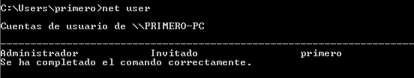

net user nombrecuenta * 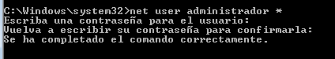

net user administrador /active:yes (para que se vea)  
**  
(para que no se vea)  
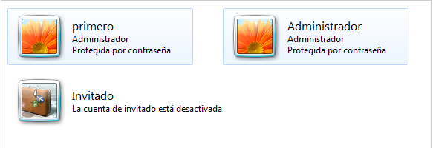

# **Instalar XP sobre XP Y W7**

## Instalamos XP sobre XP, formateamos en NTFS (rápida) y esperamos la instalación

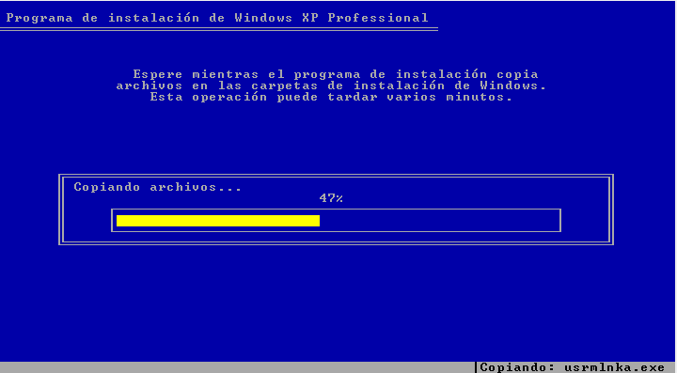

Una vez instalado y registrado vamos a recuperar el arranque de W7  
 -Introducir ISO W7  
 -Reparar  
 -Opción 1: recuperar inicio

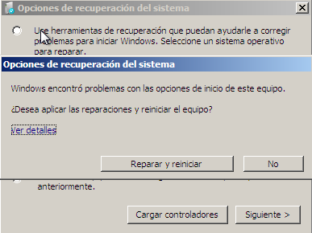

## Nos saldrá esta ventana; elegimos la opcion de simbolo de sistema y escribimos:

### -bootrec /fixboot -bootrec /fixmbr

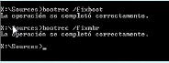

## Si con esta solución no nos entra directamente en W7 le damos unas 3 veces a Reparación de inicio

## Una vez nos entre en W7 entramos en el cmd como administrador y ponemos BCDEDIT

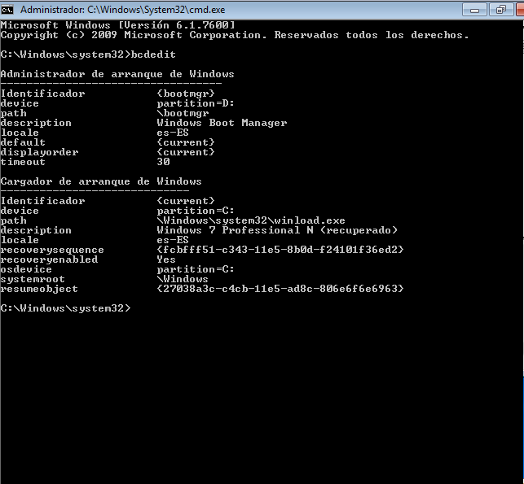

## Ahora para recuperar el arranque escribimos los siguientes comandos

### - BCDEDIT /CREATE {NTLDR} -BCDEDIT /SET {NTLDR} DEVICE PARTITION =D: -BCDEDIT /SET {NTLDR} PATH \NTLDR -BCDEDIT /DIPLAYORDER {NTLDR} /ADDLAST -BCDEDIT /SET {NTLDR} DESCRIPTION "Windows XP" -BCDEDIT /SET {NTLDR} PATH \NTLDR

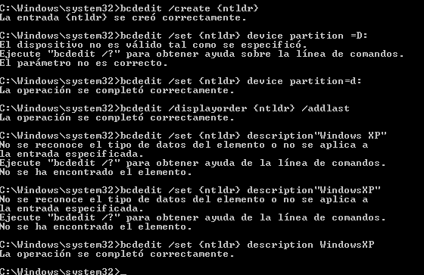

## Y ya estaría recuperado el arranque

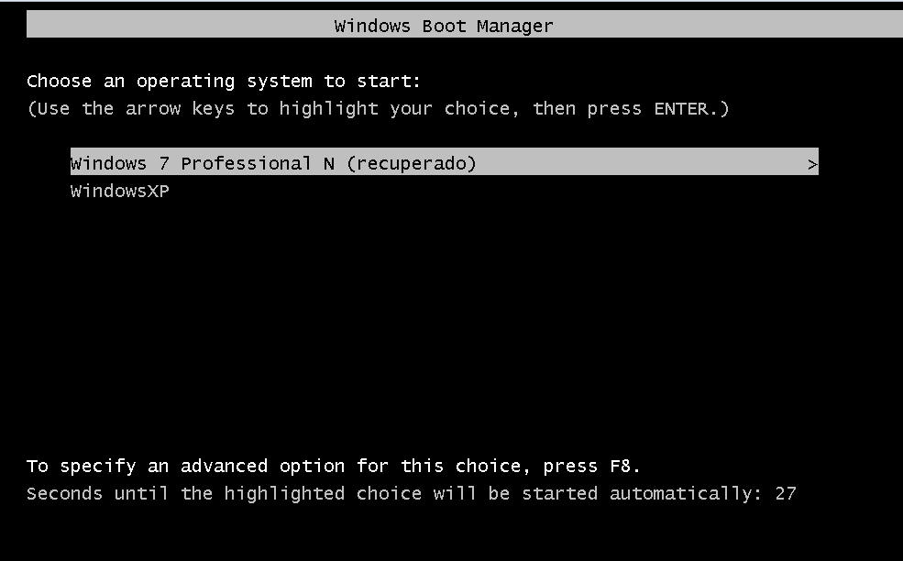

## Podríamos cambiarle el nombre a Windows 7 para que fuese más corto

**